Concours manus 2023 : igus de nouveau à la recherche d'applications innovantes avec des paliers lisses polymères
igus lance pour la onzième fois le concours manus dédié à des applications avec des paliers lisses polymères qui soit aussi créatives, aussi économiques et aussi durables que possible
igus reçoit dès à présent les dossiers pour le concours manus 2023, que le spécialiste des plastiques en mouvement lance tous les deux ans depuis 20 ans Le prix récompense les utilisations les plus créatives, les plus économiques et les plus durables de paliers lisses polymères dans des applications industrielles. En 2021, 582 dossiers étaient parvenus à igus de 41 pays, dont 29 en provenance de la France, une moisson record. Les lauréats du manus d'or, d'argent, de bronze et vert reçoivent un prix d'un montant allant jusqu'à 5 000 €.

Camion-poubelle, machine d'emballage, siège d'avion... Les ingénieurs font de plus en plus souvent appel aux paliers lisses en polymères hautes performances. Les avantages de ces paliers sont évidents. En polymère, ils sont plus légers que le métal et ils améliorent l'efficacité énergétique. La présence de lubrifiants incorporés fait qu'ils n'ont pas besoin de graissage supplémentaire, tout au profit de l'environnement. « C'est toujours une surprise de voir dans quelles applications nos paliers en polymère trouvent un usage, quel que soit le secteur », déclare Franck Roguier, Directeur des Ventes dry-tech® chez igus France. « C'est pour encourager encore cette évolution dans le bon sens et pour récompenser des ingénieurs misant sur l'innovation que nous honorons les applications industrielles avec des paliers lisses les plus innovantes, en leur décernant le manus 2023. » Les utilisateurs peuvent dès à présent faire parvenir leur dossier de participation à l'édition 2023. La date limite de remise des dossiers est le 10 février 2023. Tout est possible, de l'application de série à la pièce unique. Seule exigence, il doit exister au moins un prototype construit de l'application. Un jury composé de spécialistes venus du monde scientifique, du secteur industriel et des médias spécialisés décernera quatre prix d'un montant allant jusqu'à 5 000 euros : le manus d'or, le manus d'argent, le manus de bronze ainsi que le manus vert pour l'application la plus durable. Les lauréats recevront leur récompense sur la Foire de Hanovre 2023.

Le manus, un concours de plus en plus populaire
igus organise le concours manus depuis 20 ans et pour la onzième fois. Plus de 3 000 candidats venus du monde entier y ont participé aux cours des dernières années. 2021, dixième anniversaire du prix, a connu un record de participation avec 582 dossiers venus de 41 pays. L’entreprise française Arcora a remporté le manus de bronze. Elle a mis au point un système permettant de déplacer les lamelles brise-soleil sur les façades. Les ingénieurs ont fait appel à un alliage à mémoire de forme. L'alliage titane-nickel est utilisé sous forme de câbles qui, sous l'effet de la chaleur, sont capables de générer des forces considérables et de permettre le déplacement d’un véhicule par translation. Pour cette application, des rotules lisses igubal, des paliers appliques en polymère iglidur J et des rails de guidage miniatures drylin N ont été utilisés. Le manus vert a été décerné à Finbin. La société finlandaise a mis au point une poubelle qui comprime les déchets à laide d'énergie solaire. La trappe, la pédale et la tringlerie de transmission font appel à des paliers lisses résistants à la saleté et sans graisse en polymère tribo-optimisé iglidur G.

Cliquer ici pour retrouver plus d’informations, les conditions de participation ainsi qu'une vue d'ensemble des lauréats de l’édition précédente.

Légende :
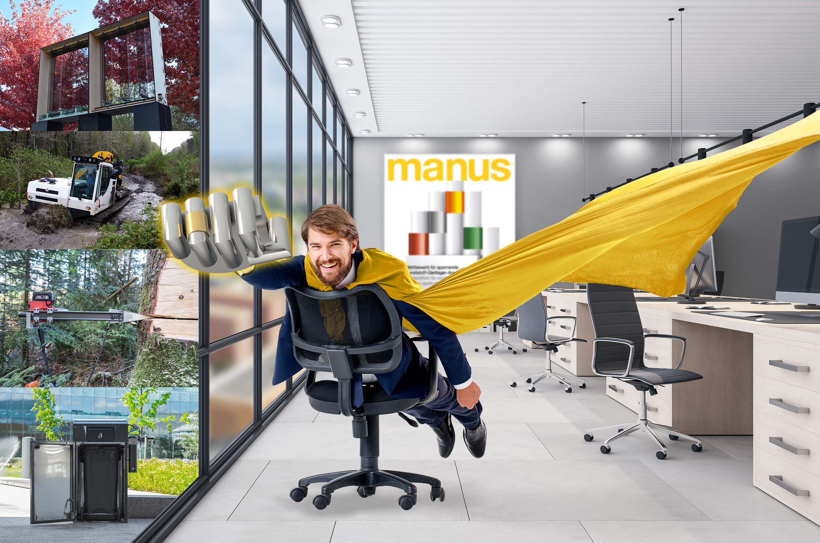
Photo PM5722-1
Le concours manus est de retour et igus est de nouveau à la recherche des applications les plus innovantes avec des paliers lisses polymères sans graisse et sans entretien igus. Peu importe qu'il s'agisse d'un camion-poubelle, d'une machine d'emballage ou d'un siège d'avion. (Source : igus)

igus® France, située à Fresnes en Ile de France, est la filiale commerciale du groupe allemande igus® qui développe et produit des plastiques en mouvement. Ces polymères hautes performances sans graisse améliorent la technicité et réduisent les coûts dans toutes les applications dynamiques. igus est leader mondial sur les marchés des chaînes porte-câbles, des câbles ultra-souples ainsi que des paliers lisses, des guidages linéaires, des rotules lisses et des roulements en tribo-polymères. En 2021, igus® France a réalisé un chiffre d’affaires de plus de 24 millions d’euros et le groupe, dont les siège est situé à Cologne en Allemagne, un chiffre d’affaires de 961 millions d’euros. Les recherches effectuées dans le plus grand laboratoire de tests du secteur sont source d'innovations constantes et de sécurité accrue pour les utilisateurs. 234.000 références sont disponibles sur stock et leur durée de vie peut être calculée en ligne. Au cours des années passées, l'entreprise a aussi connu une expansion par le biais de nouvelles gammes de produit, par exemple pour les roulements à billes, les réducteurs pour la robotique, l'impression 3D, la plateforme RBTX pour la robotique lean et les plastiques intelligents pour l'industrie 4.0. Le programme de recyclage de chaînes porte-câbles usagées « chainge » ainsi que l'investissement dans une entreprise qui retransforme en pétrole des déchets en plastique (Plastic2Oil) comptent parmi ses principales contributions dans le secteur de l'environnement.

Contact presse :
igus® SARL – Nathalie REUTER
01.49.84.98.11 nreuter@igus.net
www.igus.fr/presse

49, avenue des Pépinières - Parc Médicis - 94260 Fresnes
Tél.: 01.49.84.04.04 - Fax : 01.49.84.03.94 - www.igus.fr

Les Termes “igus, chainflex, CFRIP, conprotect, CTD, drylin, dry-tech, dryspin, easy chain, e-chain systems, e-ketten, e-kettensysteme, e-skin, flizz, iglide, iglidur, igubal, manus, motion plastics, pikchain, readychain, readycable, speedigus, triflex, plastics for longer life, robolink et xiros“ sont des marques protégées en République Fédérale d'Allemagne et le cas échéant à niveau international.

